**ЛЕКЦИЯ 14**

**Тема:** Модели жизненного цикла информационной системы. Инкрементная стратегия. Процесс разработки АИС по Rad схеме

**Цель:** изучить инкрементной модель АИС. Понять принцип работы, в каких случаях ее применяют на практике. Понять достоинства и недостатки данной стратегии

**Модели жизненного цикла информационной системы**:

1. **каскадная модель** 1970-80гг
2. **инкрементная модель,RAD**
3. **спиральная модель** 1986г

**Инкрементная стратегия** (англ. increment – увеличение, приращение) подразумевает разработку информационной системы с линейной последовательностью стадий, но в несколько инкрементов (версий), т. е. с запланированным улучшением продукта.

Инкрементная модель является классическим примером инкрементной стратегии разработки ПО, объединяя элементы последовательной водопадной модели с итерационной философией макетирования.

Данная стратегия в реальной жизни выдает проект заказчику от набросками, одну ф-ю написали вылили в продакшин.

**методология быстрой разработки приложений инкрементной модели содержит 3 элемента:**

1. небольшую команду программистов (от 2 до 10 человек);
2. короткий, но тщательно проработанный производственный график (от 2 до 6 мес.);
3. повторяющийся цикл Т.е. выпускаются версии программы по результату общения с клиентом, каждая версия усовершенствуется

Каждая итерация обеспечивает прохождение всех фаз проекта, обеспечивая инкремент (прирост) функциональности. Однако итерация, как правило, недостаточна для выпуска новой версии продукта. По окончании итерации команда разработчиков оценивает и выбирает приоритеты разработки.

Главное рабочий продукт, а не система письменной документации. Т.е. очень скудная тех.документация по проектированию и использованию

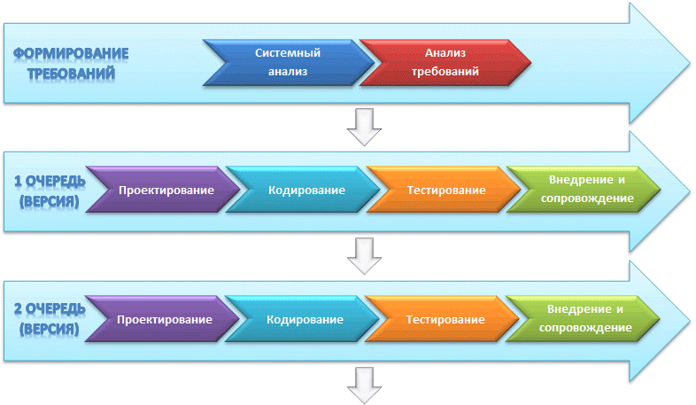

Рис.3.2. Инкрементная стратегия

**Принцип работы инкрементной стратегии**

В начале работы над проектом определяются все основные требования к системе, после чего выполняется ее разработка в виде последовательности версий. При этом каждая версия является законченным и работоспособным продуктом. Первая версия реализует часть запланированных возможностей, следующая версия реализует дополнительные возможности и т. д., пока не будет получена полная система.

Данная модель жизненного цикла характерна при разработке комплексных систем, для которых имеется четкое видение (как со стороны заказчика, так и со стороны разработчика) того, что собой должен представлять конечный результат (информационная система).

**Разработка версиями ведется в силу разного рода причин:**

1. -отсутствия у заказчика возможности сразу профинансировать весь дорогостоящий проект;

не достаточно денежных средств

1. - отсутствия у разработчика необходимых ресурсов для реализации сложного проекта в сжатые сроки;

маленький коллектив разработчиков

1. - требований поэтапного внедрения и освоения продукта конечными пользователями. Внедрение всей системы сразу может вызвать у ее пользователей неприятие и только «затормозить» процесс перехода на новые технологии.

Выдают проект частями, так как клиента может не устроить версия ПП

**Достоинства и недостатки** этой стратегии такие же, как и у классической. Но в отличие от классической стратегии заказчик может раньше увидеть результаты. Уже по результатам разработки и внедрения первой версии он может незначительно изменить требования к разработке, отказаться от нее или предложить разработку более совершенного продукта с заключением нового договора.

**Достоинства модели:**

- на каждой стадии формируется законченный набор документации;

- выполняемые в четкой последовательности стадии позволяют уверенно планировать сроки выполнения работ и соответствующие ресурсы (денежные, материальные и людские).

**Недостатки модели:**

1. требования заказчика к информационной системе в начале проекта определены лишь частично;
2. существенная задержка в получении результатов;
3. Возникновение конфликтов между разработчиками.
4. высокий уровень риска и ненадежность инвестиций.
5. сложность управления проектом;
6. чрезмерная информационная перенасыщенность каждого из этапов;
7. сложность параллельного ведения работ по проекту
8. ошибки и недоработки на любом из этапов проявляются, как правило, на последующих этапах работ, что приводит к необходимости возврата;

**RAD — Rapid Application Development (быстрая разработка приложений) разновидность инкрементной модели**

**RAD** — Rapid Application Development (быстрая разработка приложений), которая стала основой технологий создания и развертывания программных продуктов.

Данная модель позволяет быстро, качественно и с контролем рисков создать и выпустить проект, отличается от модели инкрементной, тем, что возможен возврат и доработка версии.

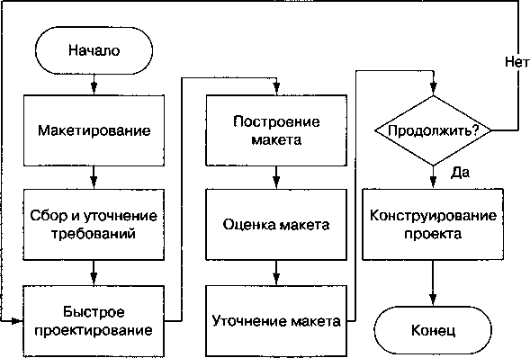

Схема выполнения проектных работ RAD

Макетирование основывается на многократном повторении итераций, в которых участвуют заказчик и разработчик, и начинается со сбора и уточнения требований к создаваемому программному продукту.

**Эта модель предусматривает:**

1. инструментальную поддержку процесса разработки, минимизацию времени и трудозатрат;
2. использование прототипа для уточнения требований заказчика;
3. цикличность разработки — каждая новая версия продукта основывается на оценке результата работы предыдущей версии заказчиком;
4. постепенное расширение функциональности;
5. распределение ролей в команде разработчика, возможность их совмещения;
6. управление проектом создания программного продукта.

**Недостатки** Rad модели:

1. Скудный дизайн ПП
2. Отсутствие масштабируемости используется маленькими и средними проектными командами.
3. Нужно выбирать между гибкостью проекта или контролем качества

### Случая выбора инкрементной, RAD разработки:

1. для него важна скорость и простота разработки
2. четко определены приоритетные направления разработки проекта
3. разработать приложение нужно в сжатые сроки
4. проект выполняется в условиях ограниченного бюджета
5. главный критерий — интерфейс пользователя
6. есть возможность разбить проект на функциональные компоненты

**Контрольные вопросы:**

1. что такое экстремальная разработка?
2. Чем отличается инкрементная модель от Rad модели?
3. В каких случаях используют инкрементную и Rad разработку?
4. Принцип работы инкрементной модели
5. Достоинства и недостатки инкрементного проектирования ПП
6. Схема разработки по Rad модели
7. Для чего используют версии проекта?
8. Чем отличается от модели водопада?

**Список использованных источников:**

* + - * Гагарина, Л.Г. Разработка и эксплуатация автоматизированных информационных систем: учебное пособие для студ. учрежд. СПО/
      * Государственный стандарт Российской Федерации. Информационная технология. Сопровождение программных средств
      * <https://sites.google.com/site/anisimovkhv/learning/pris/lecture/tema3#p32>
      * <http://www.computer-museum.ru/books/n_collection/models.htm>
      * https://worksection.com/blog/rapid-application-development.html